2019年度

政协攀枝花市西区委员会

部门决算

目录

公开时间：2020年11月20日

第一部分 部门概况 3

一、基本职能及主要工作 3

二、机构设置 9

第二部分 2019年度部门决算情况说明 10

一、收入支出决算总体情况说明 10

二、收入决算情况说明 10

三、支出决算情况说明 11

四、财政拨款收入支出决算总体情况说明 11

五、一般公共预算财政拨款支出决算情况说明 12

六、一般公共预算财政拨款基本支出决算情况说明 14

七、“三公”经费财政拨款支出决算情况说明 15

八、政府性基金预算支出决算情况说明 16

九、国有资本经营预算支出决算情况说明 16

十、其他重要事项的情况说明 16

第三部分 名词解释 25

第四部分 附件 28

附件1 28

附件2 31

第五部分 附表 34

一、收入支出决算总表 34

二、收入决算表 34

三、支出决算表 34

四、财政拨款收入支出决算总表 34

五、财政拨款支出决算明细表 34

六、一般公共预算财政拨款支出决算表 34

七、一般公共预算财政拨款支出决算明细表 34

八、一般公共预算财政拨款基本支出决算表 34

九、一般公共预算财政拨款项目支出决算表 34

十、一般公共预算财政拨款“三公”经费支出决算表 34

十一、政府性基金预算财政拨款收入支出决算表 34

十二、政府性基金预算财政拨款“三公”经费支出决算表 34

十三、国有资本经营预算支出决算表 34

# 第一部分 部门概况

## 一、基本职能及主要工作

（一）主要职能。

政治协商、民主监督、参政议政。

（二）2019年重点工作完成情况。

**1.强化政治高站位**

**坚持政治理论学习不放松。**丰富党组会、主席会、常委会等学习形式，拓展调研、视察、督导以及“三会一课”、“主题党日”等活动载体，切实加强中央和省市区委重要会议精神、领导指示精神及其重大决策部署的深入学习，尤其加强了中央政协工作会议暨人民政协成立70周年庆祝大会、中华人民共和国成立70周年庆祝大会、中共十九届四中全会精神的学习宣传和贯彻落实，引领政协机关党员干部和全体政协委员学习领悟习近平新时代中国特色社会主义思想和习近平总书记系列重要讲话精神朝深里去、向心里走、往实里做，不断增强“四个意识”、坚定“四个自信”、做到“两个维护”。

**坚持党对政协工作全面领导不动摇。**全面把握和贯彻落实新时代人民政协工作的新定位新要求，不断增强做好政协工作的使命担当，始终做到与党同心、拥戴核心、不忘初心、同德齐心。区委常委会专题听取政协工作汇报，区政协主动将工作融入区委全局，重大问题及时向区委请示汇报、重要活动认真听取区委指令，随时保持与区委步调一致、同频共振，为美丽繁荣和谐西区建设寻求最大公约数，画出最大同心圆。

**2.建言资政勇担当**

**围绕重大决策开展协商有高度。**全年开展常委会协商、专委会协商、界别协商、对口协商、提案办理协商活动9次。七届四次全体会议期间，委员们围绕“一府两院”和计划、预算工作报告，认真开展协商讨论，提出110条意见建议，得到了区委区政府主要领导的高度重视，批转相关部门吸纳到具体工作中。全年重点围绕全区增加财税收入、重大项目督导、重点提案督办、视察调研选题等方面，深入开展了议政性协商。围绕 “十三五”中期评估、乡镇（街道）涉及摩梭河、陶家渡区域调整改革等重大事项进行了专题性协商，为助力西区改革发展提供了智力支持，增强了专门协商机构实效。

**聚焦重要部署落实监督有力度。**按照《关于加强和改进人民政协民主监督工作的实施办法》要求，全力开展了区委交办的“五个基地”建设43个重点项目督导工作，每季度形成书面督导报告供区委决策参考，督导工作得到了区委主要领导的肯定性批示并在全区通报；年度内组织委员对法治西区建设工作开展民主监督4次；继续强化提案办理协商监督，“关于进一步加强我市城市生活垃圾分类处理的建议”“关于公交公司深入社区为低保户办理公交充值的建议”等一大批民生提案得到很好承办落实，提案工作得到市政协的充分肯定。

**关注转型发展议政建言有深度。**围绕“工业决战年”，组织委员走访调研攀钢、攀煤、钢城集团、川能投等大企业，形成《关于西区地方企业与国有大企业协作情况的调研报告》；围绕“康养基地打造”建议，将“关于加快龙滩樱花谷建设的建议”作为主席重点督办提案，助推了项目建设；撰写的《此心安处是吾乡—关于区政协委员如何助推“四大为民工程”的思考》调研文章和《关于加快新旧动能转换促进西区高质量发展研究》《关于西区建设南向开放门户先行区的路径思考》重点课题调研成果得到了区委的充分肯定，为西区转型发展、高质量发展贡献了政协智慧。

**3.关注民生增福祉**

**紧贴民生事项发声。**委员们提出的，如：“关于加强校园周边环境综合整治的建议”“关于规范修复西区辖区道路交通标识标线设置的建议”“关于开展横穿马路行人劝导的建议”等多个民生建议提案，得到了相关部门的很好办理落实。

**坚持畅通民情渠道。**为推动实现“搭建协商平台、反映社情民意、共襄基层治理”目标，在清香坪、河门口片区设立了两个“政协委员联络站”。强化提案办理，建成了“区政协提案在线系统”。七届四次全体会议以来，转交各相关部门承办的88件提案，办复率和办结率均达100%。

**深入开展为民服务。**组织委员走访调研了玉泉巴关河芳铭巷、陶家渡学园社区福乐巷等老旧小区，为“棚改”民生工程助力；继续引领委员参与“我为扶贫攻坚做件事”活动，参与人数479人次、多渠道筹备帮扶资金105万元，该项工作受到市政协通报表扬；在“致美四川·脸盆计划”活动中，邀请爱心企业为格里坪小学捐赠了价值6566元的健康卫生物资，惠及学生家庭户490余户；组织委员开展了农村非物质文化遗产保护、民俗古村落建设和乡贤文化培育专题调研，引导农民拓宽增收路径；围绕助推民营经济依法健康发展，积极为辖区26家民营企业搭建了司法服务保障沟通联系平台。

**4.团结民主聚合力**

**深化拓展团结联谊。**健全各民主党派、工商联和无党派人士履行职责、发挥作用的工作机制。区政协七届四次会议以来，各民主党派、工商联、无党派人士提交提案52件，占委员提案总数的53%，民主党派集体提案2件、反映社情民意信息20余条；加强“工、青、妇”等群团组织机构联系沟通，不断扩大社会各阶层的有序政治参与；强化交流联谊，年度内接待了辽宁、安徽、江苏外省市政协及市内其他区县政协客人来西区考察交流。

**发挥委员主体作用。**一是用具体活动、具体工作体现委员履职担当。组织委员开展助推全面创新改革试验工作，该项工作受到市政协通报表扬。引导委员在工业决战、现代农业、康养旅游、环保督察、生态修复、创文工作、国卫复审、扫黑除恶、深化改革、城乡建管、棚改安置等经济社会事业发展中认真履职、增强使命担当。如，经济界委员秦秀伟与瑞丰水泥公司员工一道加强企业生产经营和市场销售，努力为西区经济发展作贡献；科技界委员刘岩带领自己团队攻坚克难拓展氧化锌生产线，拉长企业发展链条；农业界委员谭世高带领村民改良优质芒果，帮助村民致富。二是吸收委员参与“十个一”重点工作。组织委员围绕“工业决战年”“五个基地”建设做好重点项目视察调研督导，助推西区经济转型发展；组织委员积极参与市、区政协层面庆祝中华人民共和国成立70周年和人民政协成立70周年相应活动，参加了市演讲比赛和征文活动，开展了书画院采风交流笔会和书画展活动，编印了《苏铁墨韵》专辑，大力推介宣传西区。

**彰显界别活动特色。**支持各界别开展丰富多彩的履职活动。如:中共界组织党员委员赴“长征皎平渡”现场感受红色教育；经济界和工商联界组织委员深入盐边工业园区学习借鉴工业发展和项目建设经验；教育界和科技界委员深入辖区企业开展转型升级视察调研和专题协商，形成《攀枝花市西区高新技术发展调研报告》；农业界委员牵线辖区大中型超市和个别农贸市场，搭建农产品购销关系，帮助农户增收；医药卫生界委员助力开启辖区“7＋1”养老服务模式，让基本公共卫生服务尽可能惠及城乡居民。各界别活动百花齐放，全年组织活动23次、参与人数240人次。致公党西区支部还获得了致公党省委“参政议政工作先进集体”表彰。

**5.自身建设固根基**

**大力加强政治建设。**认真落实《关于加强新时代人民政协党的建设工作实施意见》精神，年度内设立了5个专委会党小组和区政协机关党组，确保了党的组织对党员委员全覆盖、党的工作对政协委员全覆盖。扎实开展了“不忘初心、牢记使命”主题教育，体现了区政协始终坚持党要管党、抓好党员干部和委员队伍建设；始终坚持围绕全区大局中心、抓好聚焦发展助推发展工作；始终坚持人民政协为人民，尽心尽力服务于民的政治担当和学习实效。强化委员素质能力提升，年度内选派部分委员参加在浙江大学等国内知名高校举办的政协履职能力提升培训学习。加强党对政协系统意识形态领域的全面领导，全年编印简报48期，向省、市政协提交高质量调研报告4篇，年度新闻宣传工作受到省、市政协通报表扬。

**深入推进制度建设。**以十九届四中全会精神为指导，以《宪法》《政协章程》为遵循，年度内健全完善了《全体会议工作规则》《常委会议事工作规则》《委员履职工作规则》等10余项工作制度，建立了各专委会党小组向区政协党组汇报、各专委会向主席会议汇报、各界别召集人向常委会汇报工作机制，促进区政协制度机制体系更加规范完备。

**持续加强机关党建。**积极开展“党员政治生日”“结对帮扶”“党员义工”等活动，为河石坝社区提供帮扶经费1.5万元；走访慰问党员和困难职工41户、送去慰问金1.99万元；组织机关党员干部到“彝海结盟地”和“三线建设干部学院西区分院”等地，开展“主题党日”活动，进一步坚定了党员干部理想信念。按照“基层减负年”要求，持续开展“四风”问题专项整治，不折不扣执行中央八项规定精神。认真落实党风廉政建设和反腐败工作责任制，推动全面从严管党治党持续向纵深发展。

## 二、机构设置

政协攀枝花市西区委员会内设二室六委：办公室、政策研究室、提案委员会、学习文史教科文卫委员会、法制群团委员会、经济民族宗教联谊委员会、人口资源环境委员会、委员联络委员会。

本单位无下属二级单位。

# 第二部分 2019年度部门决算情况说明

## 一、收入支出决算总体情况说明

2019年度收、支总计519.56万元。与2018年相比，收、支总计各增加7.54万元，增长1.47%。主要变动原因是执行过程中社保、工资等调整和项目经费增加。

（图1：收、支决算总计变动情况图）（柱状图）

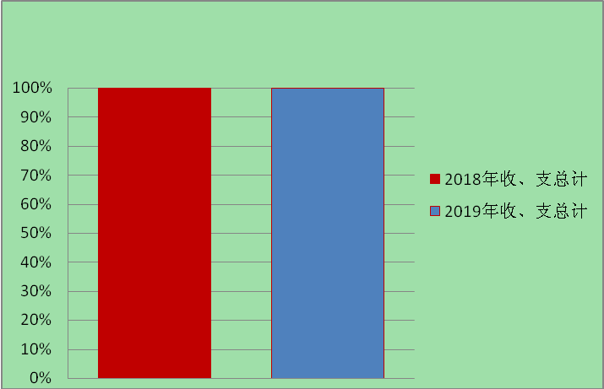

## 二、收入决算情况说明

2019年本年收入合计341.8万元，其中：一般公共预算财政拨款收入341.78万元，占99.99%；其他收入0.02万元，占0.01%。

（图2：收入决算结构图）（饼状图）

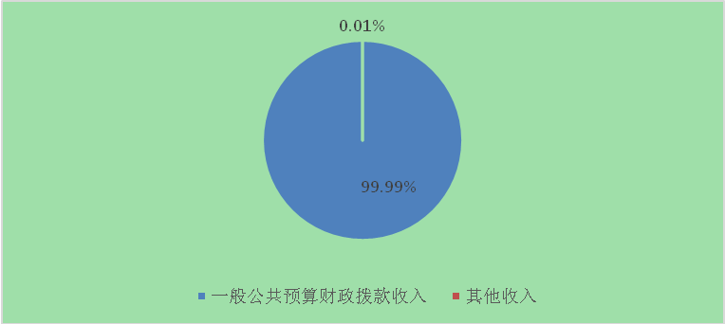

## 三、支出决算情况说明

2019年本年支出合计506.82万元，其中：基本支出434.85万元，占85.80%；项目支出71.97万元，占14.20%。

（图3：支出决算结构图）（饼状图）

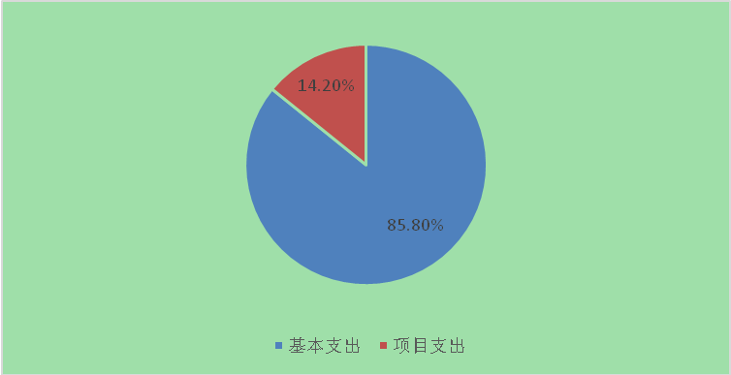

## 四、财政拨款收入支出决算总体情况说明

2019年财政拨款收、支总计519.39万元。与2018年相比，财政拨款收、支总计各增加8.35万元，增长1.63%。主要变动原因是项目经费增加。

（图4：财政拨款收、支决算总计变动情况）（柱状图）

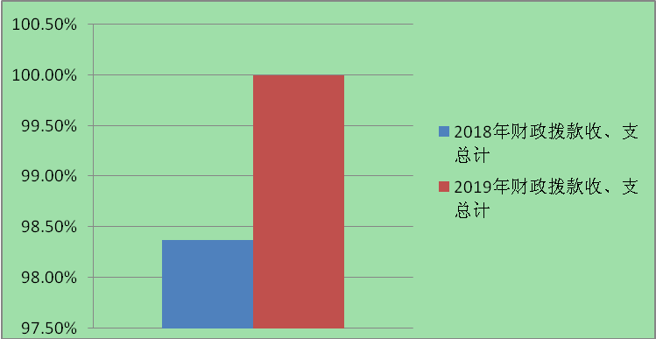

## 五、一般公共预算财政拨款支出决算情况说明

（一）一般公共预算财政拨款支出决算总体情况

2019年一般公共预算财政拨款支出506.78万元，占本年支出合计的97.57%。与2018年相比，一般公共预算财政拨款增加9.2万元，增长1.85%。主要变动原因是项目经费增加。

（图5：一般公共预算财政拨款支出决算变动情况）（柱状图）

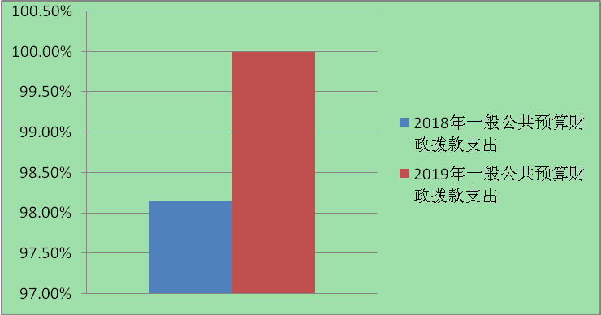

（二）一般公共预算财政拨款支出决算结构情况

2019年一般公共预算财政拨款支出506.78万元，主要用于以下方面:**一般公共服务（类）**支出407.13万元，占80%；**社会保障和就业（类）**支出37.82万元，占8%；**卫生健康支出**23.66万元，占5%；住房保障支出37.33万元，占7%；农林水支出0.84万元，占0%。

（图6：一般公共预算财政拨款支出决算结构）（饼状图）

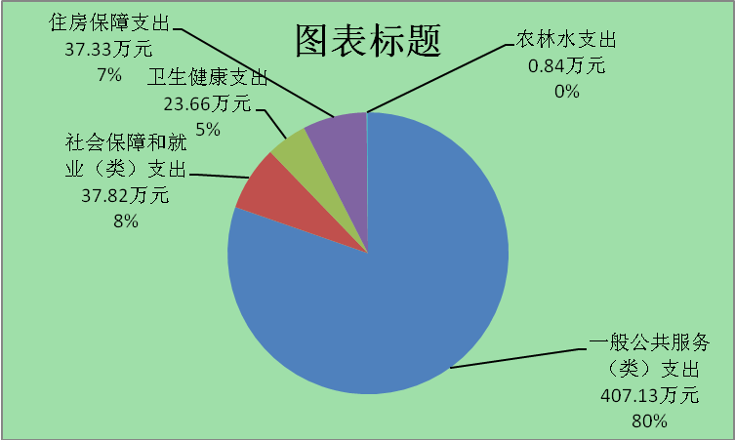

（三）一般公共预算财政拨款支出决算具体情况

**2019年一般公共预算支出决算数为506.78万元**，**完成预算148%。其中：**

**1.一般公共服务（类）政协事务（类）行政运行（项）: 支出决算为309.02万元,完成预算149%；一般行政管理事务71.13万元，完成预算711%；事业运行26.98万元，完成预算108%。决算数大于预算数的主要原因：今年部分预算收入调整为存量资金安排的上年结转资金形成的支出。**

**2.** **社会保障和就业（类）行政事业单位离退休（款）未归口管理的行政单位离退休（项）:支出决算为8.16万元，完成预算100%；机关事业单位基本养老保险缴费支出（项）:支出决算为29.65万元，完成预算100%。**

**3.** **医疗卫生与计划生育（类）行政事业单位医疗（款） 行政单位医疗（项）:支出决算为19.82万元，完成预算100%，事业单位医疗（项）:支出决算为1.52万元，完成预算100% 公务员医疗补助（项）:支出决算为2.31万元，完成预算100%。**

**4.农林水支出（类）农业综合开发（款）其他农林水支出（项）:支出决算为0.84万元，全部使用上年结转项目经费。**

**5.住房保障支出（类）住房改革支出（款）住房公积金（项）:支出决算为37.33万元，完成预算100%。**

## 六、一般公共预算财政拨款基本支出决算情况说明

2019年一般公共预算财政拨款基本支出434.81万元，其中：

人员经费384.11万元，主要包括：基本工资、津贴补贴、奖金、绩效工资、机关事业单位基本养老保险缴费、职业年金缴费、其他社会保障缴费、其他工资福利支出、生活补助、医疗费补助、奖励金、住房公积金等。  
　　日常公用经费50.7万元，主要包括：办公费、印刷费、咨询费、手续费、水费、电费、邮电费、差旅费、因公出国（境）费用、会议费、培训费、公务接待费、劳务费、委托业务费、工会经费、福利费、其他交通费、税金及附加费用、其他商品和服务支出、办公设备购置、其他资本性支出等。

## 七、“三公”经费财政拨款支出决算情况说明

（一）“三公”经费财政拨款支出决算总体情况说明

2019年“三公”经费财政拨款支出决算为0.6万元，完成预算46.15%，决算数小于预算数的主要原因是：接待人员、次数减少，在公务接待中，严格执行《党政机关厉行节约反对浪费条例》等规定。

（二）“三公”经费财政拨款支出决算具体情况说明

2019年“三公”经费财政拨款支出决算中，因公出国（境）费支出决算0万元，占0%；公务用车购置及运行维护费支出决算0万元，占0%；公务接待费支出决算0.6万元，占100%。具体情况如下：

（图7：“三公”经费财政拨款支出结构）（饼状图）

1.因公出国（境）经费支出0万元，完成预算0%。全年安排因公出国（境）团组0次，出国（境）0人。因公出国（境）支出决算比2018年增加/减少0万元，增长/下降0%。

2.公务用车购置及运行维护费支出0万元,完成预算0%。公务用车购置及运行维护费支出决算比2018年增加/减少0万元，增长/下降0%。

其中：公务用车购置支出0万元。全年按规定更新购置公务用车0辆，金额0元。截至2019年12月底，单位共有公务用车0辆，其中：主要领导干部用车0辆、机要通信用车0辆、应急保障用车0辆、 执法执勤用车0辆…

公务用车运行维护费支出0万元。

3.公务接待费支出0.6万元，完成预算46.15%。公务接待费支出决算比2018年减少0.7万元，下降55.08%。主要原因是接待人员、次数减少，在公务接待中，严格执行《党政机关厉行节约反对浪费条例》等规定。

国内公务接待支出0.6万元，主要用于执行公务、开展业务活动开支的用餐费等。国内公务接待5批次，52人次，共计支出0.6万元。

外事接待支出0万元，外事接待0批次，0人，共计支出0万元。

## 八、政府性基金预算支出决算情况说明

2019年政府性基金预算拨款支出0万元。

## 九、国有资本经营预算支出决算情况说明

2019年国有资本经营预算拨款支出0万元。

## 十、其他重要事项的情况说明

（一）机关运行经费支出情况

2019年，政协机关运行经费支出50.70万元，比2018年减少2.32万元，减少4.38%。主要原因是接待费和购买办公设备较去年有所减少。

（二）政府采购支出情况

2019年，区政协政府采购支出总额1.29万元，其中：政府采购货物支出1.29万元、政府采购工程支出0万元、政府采购服务支出0万元。主要用于购买办公设备。授予中小企业合同金额0万元，占政府采购支出总额的0%，其中：授予小微企业合同金额0万元，占政府采购支出总额的0%。

（三）国有资产占有使用情况

截至2019年12月31日，区政协共有车辆0辆，其中：主要领导干部用车0辆、机要通信用车0辆、应急保障用车0辆、其他用车0辆……其他用车主要是用于……单价50万元以上通用设备0台（套），单价100万元以上专用设备0台（套）。

（四）预算绩效管理情况。

根据预算绩效管理要求，本部门在年初预算编制阶段，组织对政协会议等8个项目开展了预算事前绩效评估，对6个项目编制了绩效目标，预算执行过程中，选取6个项目开展绩效监控，年终执行完毕后，对8个项目开展了绩效目标完成情况自评。

本部门按预算绩效要求对2019年部门整体支出开展绩效自评，从评价情况来看, 我办按照年初预算，在资金的管理和使用上，严守法律、纪律底线，无违反财务管理、财经纪律情况发生，会计核算真实完整，项目资金支出和原定用途、预算批复用途相符，财政资金使用效率进一步提高，有效保障了区政协工作的顺利推进。

1.项目绩效目标完成情况。  
 本部门在2019年度部门决算中反映“政协会议”“提案督办”等8个项目绩效目标实际完成情况。

（1）政协会议项目绩效目标完成情况综述。项目全年预算数20万元，执行数为20万元，完成预算的100%。通过项目实施，顺利召开区政协七届四次会议，召开 4 次常委会议，6 次主席会议。组织委员围绕全区经济发展参政议政，提出发展建议100余条。该项目在使用过程中未发现问题。

（2）专委会项目绩效目标完成情况综述。项目全年预算数3万元，执行数为2.81万元，完成预算的93.67%。通过项目实施，保障了深入学习贯彻中央、省市区委重大决策部署、贯彻落实区政协七届四次会议精神，履行政协职能职责，推动西区全面发展作出新贡献。该项目在使用过程中未发现问题。

（3）提案督办项目绩效目标完成情况综述。项目全年预算数2万元，执行数为0.3万元，完成预算的15%。通过项目实施，完成区政协七届四次会议提案的征集、登记、装卷及交办；确定重点督办提案，开展对提案办理情况的视察，召开提案督办会，加强与提案承办单位的沟通联系，提案办理质量得到提高。该项目在使用过程中未发现问题。

（4）委员学习活动项目绩效目标完成情况综述。项目全年预算数36万元，执行数为35.86万元，完成预算的99.61%。通过项目实施，搭建平台，开展民主党派、界别活动，发挥参政作用；协助做好市政协到西区开展的调研视察活动；做好驻区市政协委员开展活动的服务工作。该项目在使用过程中未发现问题。

（5）视察调研项目绩效目标完成情况综述。项目全年预算数5万元，执行数为0.3万元，完成预算的6%。通过项目实施，完成了包含常委会专题视察调研、委员视察、重大项目督导调研等。该项目在使用过程中未发现问题。

**项目绩效目标完成情况表** (2019 年度)

|  |  |  |  |  |  |
| --- | --- | --- | --- | --- | --- |
| 项目名称 | | | 政协会议费 | | |
| 预算单位 | | | 攀枝花市西区政协 | | |
| 预算执行情况(万元) | 预算数: | | 20 | 执行数: | 20 |
| 其中-财政拨款: | | 20 | 其中-财政拨款: | 20 |
| 其它资金: | |  | 其它资金: |  |
| 年度目标完成情况 | 预期目标 | | | 实际完成目标 | |
| 根据《政协章程》、政协职能和年度工作计划，组织召开政协委员会议协商讨论一府两院工作报告。 | | | 已完成 | |
| 绩效指标完成情况 | 一级指标 | 二级指标 | 三级指标 | 预期指标值(包含数字及文字描述) | 实际完成指标值(包含数字及文字描述) |
| 项目完成  指标 | 数量指标 | 会议次数 | 1次 | 1次 |
| 项目完成  指标 | 数量指标 | 参会人数 | 200人 | 200人 |
| 项目完成  指标 | 质量指标 | 参会率 | 95% | 95% |
| 项目完成  指标 | 质量指标 | 履职 | 更好的履行政协三大职能 | 履行政协三大职能更有成效 |
| 项目完成  指标 | 时效指标 | 全委会会议时间 | 春节前 | 春节前 |
| 项目完成  指标 | 时效指标 | 会期 | 4天 | 4天 |
| 效益指标 | 社会效益 | 围绕中心工作积极履职建言 | 履职建言 | 已完成 |
| 满意度  指标 | 满意度  指标 | 群众满意度 | 抽样调查满意度达到基本满意以上 | 已完成 |
|  | 满意度指标 | 满意度  指标 | 委员满意度 | 抽样调查满意度达到90%以上 | 已完成 |

**项目绩效目标完成情况表 (2019 年度)**

|  |  |  |  |  |  |
| --- | --- | --- | --- | --- | --- |
| 项目名称 | | | 专委会专项 | | |
| 预算单位 | | | 攀枝花市西区政协 | | |
| 预算执行情况(万元) | 预算数: | | 3 | 执行数: | 2.81 |
| 其中-财政拨款: | | 3 | 其中-财政拨款: | 2.81 |
| 其它资金: | |  | 其它资金: |  |
| 年度目标完成情况 | 预期目标 | | | 实际完成目标 | |
| 加强专委会建设 | | | 各专委会成立党小组，加强了思想政治引领 | |
| 绩效指标完成情况 | 一级指标 | 二级指标 | 三级指标 | 预期指标值(包含数字及文字描述) | 实际完成指标值(包含数字及文字描述) |
| 项目完成  指标 | 数量指标 | 政协专委会（个） | 5 | 5 |
| 项目完成  指标 | 质量指标 | 专题调研报告（个） | 5 | 5 |
| 项目完成 | 时效指标 | 完成时间 | 12月之前 | 11月30日 |
| 项目完成 | 成本指标 | 平均各委室工作经费 | 0.6 | 0.56 |
| 效益指标 | 社会效益 | 围绕中心工作积极履职建言 | 履职建言 | 已完成 |
|  | 满意度  指标 | 满意度  指标 | 委员满意度 | 抽样调查满意度达90%以上 | 满意度100% |

|  |  |  |  |  |  |
| --- | --- | --- | --- | --- | --- |
| **项目绩效目标完成情况表**(2019 年度) | | | | | |
| 项目名称 | | | 提案督办经费 | | |
| 预算单位 | | | 攀枝花市西区政协 | | |
| 预算执行情况(万元) | 预算数: | | 2 | 执行数: | 0.3 |
| 其中-财政拨款: | | 2 | 其中-财政拨款: | 0.3 |
| 其它资金: | |  | 其它资金: |  |
| 年度目标完成情况 | 预期目标 | | | 实际完成目标 | |
| 联系督促提案承办部门办理委员提案，召开提案交办、督办会议。 | | | 已完成 | |
| 绩效指标完成情况 | 一级指标 | 二级指标 | 三级指标 | 预期指标值(包含数字及文字描述) | 实际完成指标值(包含数字及文字描述) |
| 项目完成指标 | 数量指标 | 会议（次） | 15 | 3 |
| 项目完成指标 | 数量指标 | 提案督办（次） | 30 | 5 |
| 项目完成指标 | 质量指标 | 提案工作报告（份） | 1 | 1 |
| 项目完成 | 时效指标 | 完成时间 | 10月31日之前 | 10月31日 |
| 项目完成 | 成本指标 | 误餐费 | 0.5 | 0.3 |
| 项目完成 | 成本指标 | 委员交通费 | 0.8 |  |
| 项目完成 | 成本指标 | 会议材料费 | 0.5 |  |
| 项目完成 | 成本指标 | 其他费用 | 0.2 |  |
| 效益指标 | 社会效益 | 推进重点工作 | 推动全区重点提案重点工作有序开展，顺利完成。 | 已完成 |
| 满意度  指标 | 满意度  指标 | 提案满意率 | 100% | 100% |

|  |  |  |  |  |  |
| --- | --- | --- | --- | --- | --- |
| **项目绩效目标完成情况表 (2019 年度)** | | | | | |
| 项目名称 | | | 委员学习 | | |
| 预算单位 | | | 攀枝花市西区政协 | | |
| 预算执行情况(万元) | 预算数: | | 36 | 执行数: | 35.86 |
| 其中-财政拨款: | | 36 | 其中-财政拨款: | 35.86 |
| 其它资金: | |  | 其它资金: |  |
| 年度目标完成情况 | 预期目标 | | | 实际完成目标 | |
| 组织委员活动、学习培训等，进一步提升委员学习能力和履职能力；围绕区委中心工作，召开协商座谈会，提出意见建议。 | | | 加强“学习型政协”建设，深入开展政协理论研究，组织各委员小组开展学习培训、视察调研等活动。积极开展政协书画院工作。 | |
| 绩效指标完成情况 | 一级指标 | 二级指标 | 三级指标 | 预期指标值(包含数字及文字描述) | 实际完成指标值(包含数字及文字描述) |
| 项目完成指标 | 数量指标 | 政协委员（人） | 130 | 130 |
| 项目完成指标 | 数量指标 | 学习培训（次） | 60 | 60 |
| 项目完成指标 | 质量指标 | 学习培训 | 提升学习能力和履职能力 | 委员学习能力、履职能力得到一定提升。 |
| 项目完成指标 | 质量指标 |  |  |  |
| 项目完成 | 时效指标 | 完成时间 | 12月之前分批组织完成 | 已完成 |
| 项目完成 | 成本指标 |  | 平均每次学习活动经费 | 0.6 |
| 效益指标 | 社会效益 | 委员学习 | 围绕中心，助推西区发展。 | 已完成 |
|  | 满意度  指标 | 满意度  指标 | 群众满意度 | 抽样调查满意度达到基本满意以上 | 满意 |
|  | 满意度  指标 | 满意度  指标 | 委员满意度 | 抽样调查满意度达到90%以上 | 90% |

**项目绩效目标完成情况表**(2019 年度)

|  |  |  |  |  |  |  |
| --- | --- | --- | --- | --- | --- | --- |
| 项目名称 | | | 视察调研经费 | | | |
| 预算单位 | | | 攀枝花市西区政协 | | | |
| 预算执行情况(万元) | 预算数: | | 5 | 执行数: | | 0.38 |
| 其中-财政拨款: | | 5 | 其中-财政拨款: | | 0.38 |
| 其它资金: | |  | 其它资金: | |  |
| 年度目标完成情况 | 预期目标 | | | 实际完成目标 | | |
| 包含常委会专题视察调研、委员视察、重大项目督导调研等。 | | | 已完成 | | |
| 绩效指标完成情况 | 一级指标 | 二级指标 | 三级指标 | 预期指标值(包含数字及文字描述) | 实际完成指标值(包含数字及文字描述) | |
| 项目完成指标 | 数量指标 | 视察调研（次） | 35 | 26 | |
| 项目完成指标 | 数量指标 | 重大项目督导 | 20 | 20 | |
| 项目完成指标 | 质量指标 | 调研报告（篇） | 4 | 5 | |
| 项目完成指标 | 质量指标 |  |  |  | |
| 项目完成 | 时效指标 | 完成时间 | 12月31日之前完成 | 11月30日 | |
| 项目完成 | 成本指标 | 误餐费 | 2 |  | |
| 项目完成 | 成本指标 | 委员交通费 | 1.5 |  | |
| 项目完成 | 成本指标 | 其他费用 | 1.5 | 0.38 | |
| 效益指标 | 社会效益 | 委员活动 | 围绕全区转型发展、保障和改善社会民生等中心工作积极建言献策 | 委员围绕全区中心工作积极建言献策110条 | |
|  | 满意度  指标 | 满意度  指标 | 群众满意度 | 抽样调查满意度达基本满意以上 | 满意 | |
|  | 满意度  指标 | 满意度  指标 | 委员满意度 | 抽样调查满意度90%以上 | 90% | |

**2.部门绩效评价结果。**

本部门按要求对2019年部门整体支出绩效评价情况开展自评，《西区政协部门2019年部门整体支出绩效评价报告》见附件（附件1）。

本部门自行组织对政协会议费项目、提案督办经费项目开展了绩效评价，《西区政协项目2019年绩效评价报告》见附件（附件2）。

# 第三部分 名词解释

1.财政拨款收入：指单位从同级财政部门取得的财政预算资金。

2.其他收入：指单位取得的除上述收入以外的各项收入。主要是本单位银行存款利息收入等。

3.年初结转和结余：指以前年度尚未完成、结转到本年按有关规定继续使用的资金。

4.结余分配：指事业单位按照事业单位会计制度的规定从非财政补助结余中分配的事业基金和职工福利基金等。

5.年末结转和结余：指单位按有关规定结转到下年或以后年度继续使用的资金。

6. 一般公共服务支出：指政府提供一般公共服务的支出，本单位指政协事务。包含以下项目：

（1）2010201行政运行：指行政单位的基本支出；

（2）2010202一般行政管理事务：指行政单位未单独设置项级科目的其他项目支出；

（3）2010250事业运行：指事业单位的基本支出。

7.社会保障和就业支出指政府在社会保障和就业方面的支出，本单位指行政事业单位离退休方面的支出。包含以下项目：

（1）2080504未归口管理的行政单位离退休：指未实行归口管理的各类行政单位开支的离退休支出。

（2）2080505机关事业单位基本养老保险缴费支出：指机关事业单位实施养老保险制度由单位缴纳的基本养老保险费支出。

（3）2080506机关事业单位职业年金缴费支出：指机关事业单位实施养老保险制度由单位实际缴纳的职业年金支出。

8.医疗卫生与计划生育支出：指医疗卫生与计划生育管理方面的支出。包含以下项目：

（1）2101101行政单位医疗，指财政部门集中安排的行政单位基本医疗保险缴费经费。

（2）2101102事业单位医疗，指财政部门集中安排的事业单位基本医疗保险缴费经费。

（3）2101103公务员医疗补助，指财政部门集中安排的公务员医疗补助经费。

9.住房保障支出：指政府用于住房方面的支出，本单位指住房改革支出中的住房公积金。

10.基本支出：指为保障机构正常运转、完成日常工作任务而发生的人员支出和公用支出。

11.项目支出：指在基本支出之外为完成特定行政任务和事业发展目标所发生的支出。

12.“三公”经费：指部门用财政拨款安排的因公出国（境）费、公务用车购置及运行费和公务接待费。其中，因公出国（境）费反映单位公务出国（境）的国际旅费、国外城市间交通费、住宿费、伙食费、培训费、公杂费等支出；公务用车购置及运行费反映单位公务用车车辆购置支出（含车辆购置税）及租用费、燃料费、维修费、过路过桥费、保险费等支出；公务接待费反映单位按规定开支的各类公务接待（含外宾接待）支出。

13.机关运行经费：为保障行政单位（含参照公务员法管理的事业单位）运行用于购买货物和服务的各项资金，包括办公及印刷费、邮电费、差旅费、会议费、福利费、日常维修费、专用材料及一般设备购置费、办公用房水电费、办公用房取暖费、办公用房物业管理费、公务用车运行维护费以及其他费用。

13.机关运行经费：为保障行政单位（含参照公务员法管理的事业单位）运行用于购买货物和服务的各项资金，包括办公及印刷费、邮电费、差旅费、会议费、福利费、日常维修费、专用材料及一般设备购置费、办公用房水电费、办公用房取暖费、办公用房物业管理费、公务用车运行维护费以及其他费用。

# 第四部分 附件

## 附件1

政协攀枝花市西区委员会办公室

2019年部门预算整体支出绩效评价报告

一、部门概况

（一）机构组成

政协攀枝花市西区委员会内设二室六委：办公室、政策研究室、提案委员会、学习文史教科文卫委员会、法制群团委员会、经济民族宗教联谊委员会、人口资源环境委员会、委员联络委员会。

本单位无下属二级单位。

（二）主要职能

政治协商、民主监督、参政议政。

（三）人员情况

现有人员行政编制13人、临聘编制2人，实际正式在职职工19人（其中，工勤1人，事业3人），临聘人员2人，退休职工10人。变化情况为：因全区干部交流和工作需要，调进3名正式职工（公务员1人，事业2人），调出2名正式职工（公务员1人，事业1人），新增1名临聘人员。

二、部门财政资金收支情况

（一）部门财政资金收入情况。

2019年一般公共预算财政拨款收入519.39万元。

（二）部门财政资金支出情况。

2019年一般公共预算财政拨款支出506.78万元。其中：基本支出434.81万元，包括人员经费支出384.11万元，日常公用经费支出50.7万元；项目经费支出71.97万元。

三、部门整体预算绩效管理情况

（一）部门预算管理。

为加强财政支出管理，深化和推进财务预算管理工作，区政协根据预算绩效管理的要求，结合本部门工作实际，科学、准确的编制预算绩效管理。将预算绩效目标制定、预算支出控制、预算动态调整、预算执行进度、预算完成情况等贯穿于预算管理的全过程。

1. 专项预算管理。

专项预算根据工作实际情况，严格执行专项预算管理。结合上年度专项预算分析，制定2019年度专项预算。根据专项预算指标，严格执行预算，科学分配预算，保障专项预算充分、有效利用。

（三）结果应用情况。

本单位对2019年全部预算支出执行情况进行了分析评价，主要采取上下年数据对比分析， 评价结果总体来看客观真实。绩效目标和自评结果在本单位进行了公开。对评价结果中反映的问题制定了下一步整改措施。

四、评价结论及建议

（一）评价结论。

2019年度预算安排的资金，基本支出资金全部完成支付，但部分专项资金未完成支付。各项工作任务按预期完成。

（二）存在问题。

预算编制工作主要由财务人员完成，机关各委室的重视程度和参与度不够，导致年初设立绩效目标不够科学和具体化，较为笼统。

（三）改进建议。

1.加强对预算资金使用的日常监管，做到资金使用分析的常态化，重点分析那些偏离绩效目标的资金使用情况，及时向资金使用委室反馈情况，及时修正资金使用方式。

2.加强对机关干部的财务规章制度知识培训，推动财政预算资金的科学合理使用。

## 附件2

政协攀枝花市西区委员会办公室

政协会议项目2019年绩效评价报告

一、项目概况

（一）项目基本情况。

政协会议是认真履行政治协商、民主监督、参政议政职能，努力发挥协商民主重要渠道和专门协商机构作用，为推动西区经济建设、民生改善、社会和谐和民主政治建设，增强政协的凝聚力，扩大政协的影响力,根据政协会议实际支出情况，设立本专项，本专项实际支出为20万元。

根据单位职能职责，年度重点工作、工作计划，历年政协会议服务保障情况，充分保证政协会议各项职能工作的开展等因素进行资金测算。

（二）项目绩效目标。

确保政协西区第七届委员会第四次会议的顺利召开和圆满完成各项会议议程，确保会议所需的各种费用。

（三）项目自评步骤及方法。

1.前期准备：由区政协办公室、提案委自评小组做好会议前期筹备工作。

2.组织实施：收集政协西区第七届委员会第四次会议各项经费支出相关资料。逐项核对经费支出开支标准，通过认真核查分析，按照预定的项目绩效管理目标，形成最终自评报告。

二、项目资金申报及使用情况

（一）项目资金申报及批复情况。

2019年2月，根据攀西财﹝2019﹞21号下达会议经费20万元。

（二）资金计划、到位及使用情况。

1.资金计划。政协西区第十一届委员会第四次会议经费20万元，全部由区财政资金解决。

2.资金到位。2019年2月会议经费20万元全部到位。

3.资金使用。区政协办公室按照项目资金加强管理，所拨款项全部用于本次会议。主要包括政协委员、列席人员和特邀人员的误餐补助、误工补贴，以及会议期间所需的文印资料、会议室租金等。

（三）项目财务管理情况。

严格执行财务管理制度，按照项目管理资金使用范围和用途，将本项目的总体资金细分到会议各项具体工作所需的经费中，对每笔资金的支出严格审核把关，确保资金的使用规范。

三、项目实施及管理情况

（一）项目组织架构及实施流程。

成立了筹备政协区第七届委员会第四次会议领导小组，由领导小组统一组织会议经费的使用，明确了具体的负责人和工作职责。

（二）项目管理情况。

严格按照工作需要确定所需经费，由大会领导小组统筹安排，严格审核。

四、项目绩效情况

（一）项目完成情况。

2019年1月22日-25日，圆满组织召开了政协西区第七届委员会第四次会议，顺利完成了各项会议议程。会议期间，来自全区的130名政协委员认真履职尽责，听取西区政府工作报告等。

全年执行预算20万元，预算执行率为100%。

（二）项目效益情况。

履行好政治协商、民主监督、参政议政职能，委员们围绕全区经济发展等中心工作积极履职建言。

五、评价结论及建议

（一）评价结论。

经评价，该项目总体完成情况良好，资金使用合规。

（二）相关建议。

加强对项目预算编制工作的领导和统筹，动员机关各委室积极参与预算编制工作，广泛吸纳各方意见，做到科学合理编制项目预算计划。

# 第五部分 附表

## 一、收入支出决算总表

## 二、收入决算表

## 三、支出决算表

## 四、财政拨款收入支出决算总表

## 五、财政拨款支出决算明细表

## 六、一般公共预算财政拨款支出决算表

## 七、一般公共预算财政拨款支出决算明细表

## 八、一般公共预算财政拨款基本支出决算表

## 九、一般公共预算财政拨款项目支出决算表

## 十、一般公共预算财政拨款“三公”经费支出决算表

## 十一、政府性基金预算财政拨款收入支出决算表

## 十二、政府性基金预算财政拨款“三公”经费支出决算表

## 十三、国有资本经营预算支出决算表